**День Матери – тёплый и сердечный праздник.**

Как и полагается в конце ноября, отмечается самый нежный праздник, посвященный нашим дорогим мамочкам – это **«ДЕНЬ МАТЕРИ».**

Вот и в нашем детском саду № 70 «Золотой ключик», прошел такой замечательный праздник.

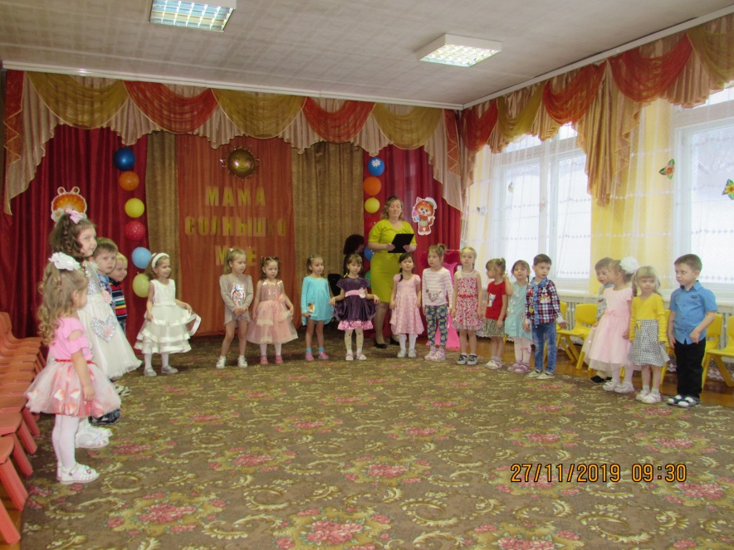

День Матери занимает особое место, хотя появился совсем недавно – 1998 году.  В этот день звучать слова благодарности всем матерям.

Спросите любого малыша, кто самый любимый человек на свете и непременно услышите: «Моя мама!»  Это, быть может один из самых правильных законов жизни: какими бы небыли мы сами, для своих детей мама неизменно становится идеалом – доброты, ума, красоты. Она дарит ребёнку всю себя: любовь, доброту, заботу, терпение. Мама – самый главный человек в жизни каждого из нас.

День Матери – это тёплый и сердечный праздник, посвящённый самому дорогому и близкому человеку.

В нашем детском саду воспитанники тоже любят поздравлять своих мам, готовят для них концерты и подарки.

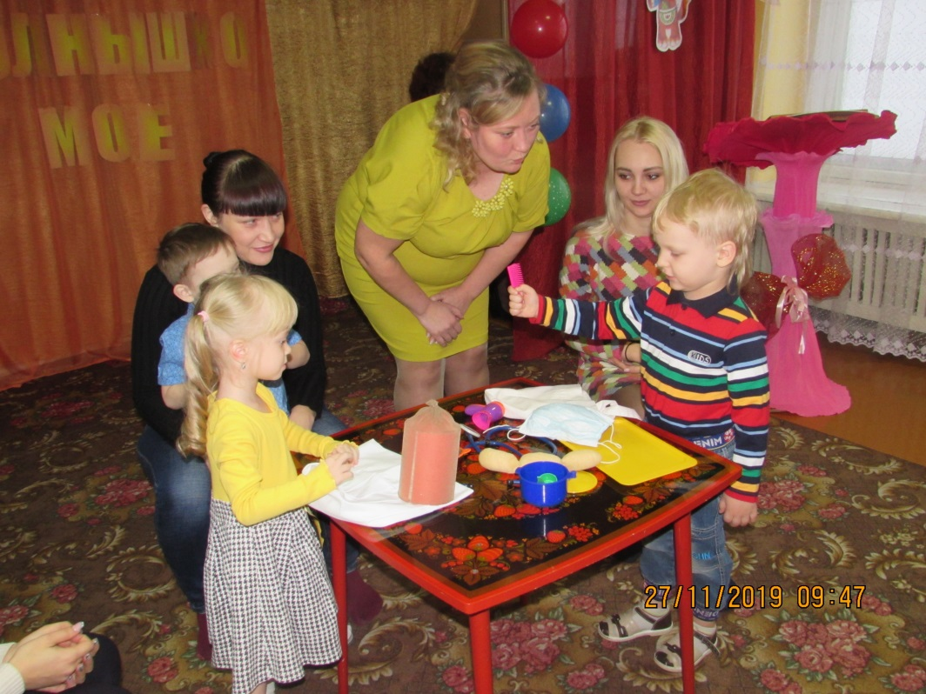

Поддержание традиций, бережного отношения к матери, закрепление семейных устоев – основные цели этих мероприятий.

Мамы принимали участие в празднике: пели, танцевали, играли вместе с детьми, принимали подарки и поздравления и чувствовали себя самыми красивыми, самыми талантливыми, самыми необыкновенными, самыми любимыми!

